Jednolity plik kontrolny dla celów podatkowych
Instrukcja aktualizacji JPK 3.7(007)
Data wersji: 08.10.2025

Spis treści

1 Informacje ogólne 3
1.1 Jak sprawdzić wersję JPK 3
1.2 Jak sprawdzić wersję komponentu SAP_ABA 3
1.3 Opis OneAPI 4
1.4 Instrukcje dotyczące importu 5
2 Zlecenie transportowe ECC 6
3 Zlecenie transportowe S4Hana / Simple Finance 6
4 Lista zmian 7

Informacje ogólne
- JPK w wersji 3.5(004) (wymagane). Jak sprawdzić wersję JPK
- OneAPI w wersji 1.0(005) (zalecane) Opis OneAPI
- W ECC sprawdź SAP_ABA wersję komponentu i wybierz odpowiednią listę transportów. Jak sprawdzić SAP_ABA wersję.

Jak sprawdzić wersję JPK
- Przejdź do transakcji /n/BCC/JPK
- Wybierz O aplikacji
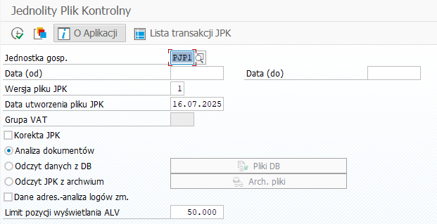

Jak sprawdzić wersję komponentu SAP_ABA
- Sprawdź tylko w ECC. S4Hana / Simple Finance posiada osobne transporty.
- Wybierz pozycję System -> Status
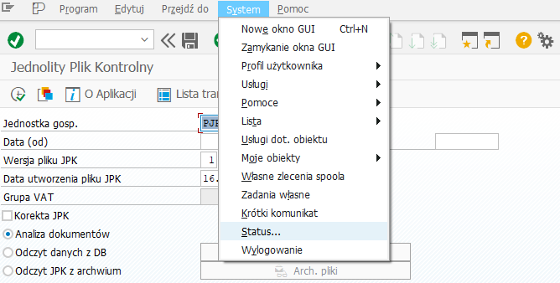

- Wybierz Szczegóły
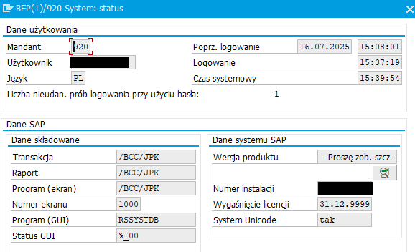
- Przejdź do wersji komponentu Zainstalowane oprogramowanie i znajdź SAP_ABA komponent. Jeśli wersja jest niższa niż 702, użyj transportów dla SAP_ABA < 7.02.
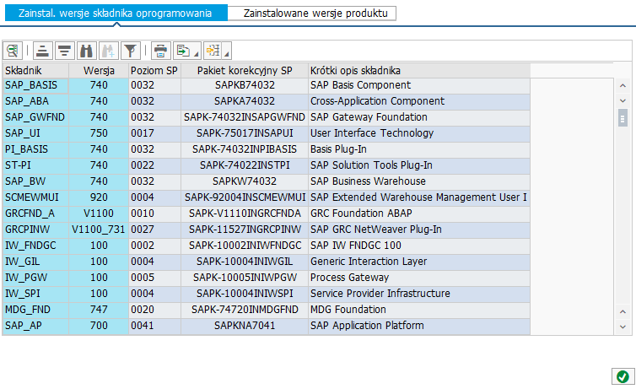

Opis OneAPI
OneAPI to komponent All for One Poland, który obejmuje metody i dostosowania stosowane w różnych produktach finansowych All For One Poland. Wszystkie obiekty OneAPI są tworzone w przestrzeni nazw /BCCOA/. OneAPI nie jest obowiązkowy dla JPK, ale jest wysoce zalecany. OneAPI zawiera m.in. konfigurację grup VAT klientów, wyświetlanie pełnej listy transakcji JPK, eksport konfiguracji JPK oraz rozszerzenie do plików CSV i tekstowych.
JPK wymaga OneAPI w wersji minimum 1.0(005).

Jak sprawdzić wersję OneAPI.
- Przejdź do /n/BCCOA/HOME (jeśli transakcja nie zostanie zakończona, oznacza to, że OneAPI nie jest zainstalowane).
- Wybierz opcję Informacje
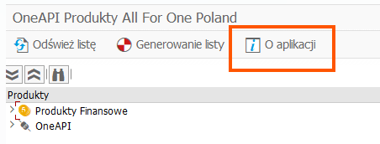
- Znajdź produkt ONEAPI i jego wersję na liście
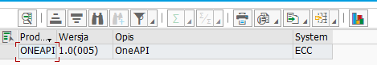

Instrukcje dotyczące importu
- Wszystkie obiekty znajdują się w przestrzeniach nazw /BCC/ i /BCCOA/ (OneAPI). W przypadku korzystania z narzędzia Solman może być wymagane dodanie tych przestrzeni nazw w systemie SAP.
- Podczas importowania transportu wybierz opcję Ignoruj niepasującą wersje komponentu (jeśli jest dostępna) i wybierz Mandanta docelowego dla dostosowywania transportu.
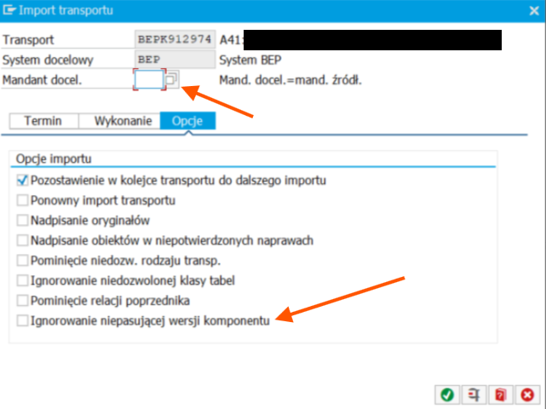

Zlecenie transportowe ECC
W przypadku ECC pamiętaj, aby sprawdzić SAP_ABA wersję.
Lp | ECC SAP_ABA >= 7.02 | ECC SAP_ABA < 7.02 | Typ | Opis
1 | BEPK912810 |  | Workbench | (OPCJONALNIE) OneAPI. Importuj tylko wtedy, gdy OneAPI nie jest zainstalowany lub jest w wersji starszej niż 1.0 (005). Sprawdź opis w interfejsie API.
2 | BEPK912811 |  | Customizing
3 | BEPK913651 | BEPK913650 | Workbench | Aktualizacja JPK 3.7(007)
4 | BEPK913652 |  | Customizing | Aktualizacja JPK 3.7(007)

Zlecenie transportowe S4Hana / Simple Finance
Simple Finance (SFIN/CFIN) mają inny transport.
Autorskim systemem dla transportów S4Hana i Simple Finance jest BWM.
Porządek | S4Hana | Simple Finance | Typ | Opis
1 | BEPK912810 |  | Workbench | (OPCJONALNIE) OneAPI. Importuj tylko wtedy, gdy OneAPI nie jest zainstalowany lub jest w wersji starszej niż 1.0 (005). Sprawdź opis w interfejsie API.
2 | BEPK912811 |  | Customizing
3 | BWMK901395 | BWMK901396 | Workbench | Aktualizacja JPK 3.7(007)
4 | BWMK901397 |  | Customizing | Aktualizacja JPK 3.7(007)

Lista zmian
Data | Osoba odpowiedzialna | Komentarz
08.10.2025 | Mariusz Wielgus | Zaktualizowana lista transportowa
13.08.2025 | Mariusz Wielgus | Zaktualizowana lista transportowa
30.06.2025 | Dominik Korecki | Zaktualizowana lista transportowa
03.04.2025 | Dominik Korecki | Zaktualizowana lista transportowa S4Hana/Simple Finance
02.04.2025 | Dominik Korecki | Zaktualizowano numery transportowe ECC. Stary transport zawierał użycie obiektu /BCCKSEF/, co mogło powodować błędy w systemach bez KSeF.
31.03.2025 | Dominik Korecki | Utworzono

